Catálogo de Produtos
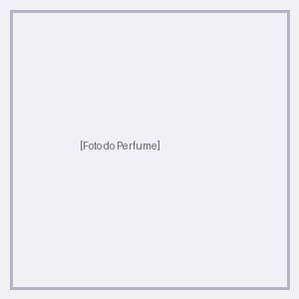 | Perfume Floral Elegance 100ml  R$ 289,90  Uma fragrância marcante e sofisticada com notas florais raras e um toque suave de baunilha.  Ideal para momentos especiais e eventos noturnos onde você deseja se destacar com elegância.  Excelente fixação por até 12 horas seguidas com projeção elegante e inesquecível.  

Perfume Woody Essence 100ml
R$ 319,00
Aroma amadeirado intenso com nuances de cedro, sândalo e especiarias refinadas do oriente.
Perfeito para homens modernos e determinados que buscam uma presença forte e autêntica.
Sua composição proporciona uma sensação de frescor e sofisticação ao longo de todo o dia.

Perfume Citrus Gold 50ml
R$ 199,50
Notas cítricas vibrantes combinadas com bergamota fresca e acordes oceânicos energizantes.
Uma escolha leve e refrescante para o uso diário, trabalho ou dias ensolarados de Verão.
Traz sensação imediata de bem-estar, energia e vitalidade em cada borrifada.

Perfume Velvet Rose 100ml
R$ 349,90
A essência luxuosa de pétalas de rosa vermelha entrelaçada com ambreta e notas místicas.
Desenvolvido para criar uma aura envolvente, romântica e extremamente sedutora.
Embalagem sofisticada que reflete a nobreza e delicadeza dos seus ingredientes nobres.

Perfume Night Mystery 100ml
R$ 279,00
Uma combinação misteriosa de âmbar denso, pimenta preta e fava tonka de alta pureza.
Destinado a quem aprecia perfumes intensos, enigmáticos e com rastro inconfundível.
Uma experiência olfativa única que conquista elogios em qualquer ocasião noturna.

